**IF（条件）…..THEN（指令）….语句**

**END IF 结束**

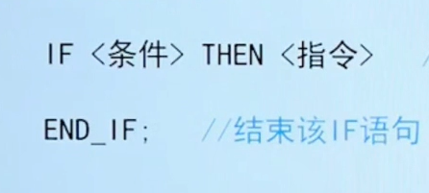

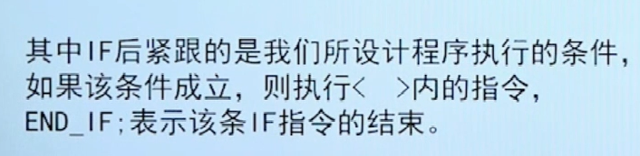

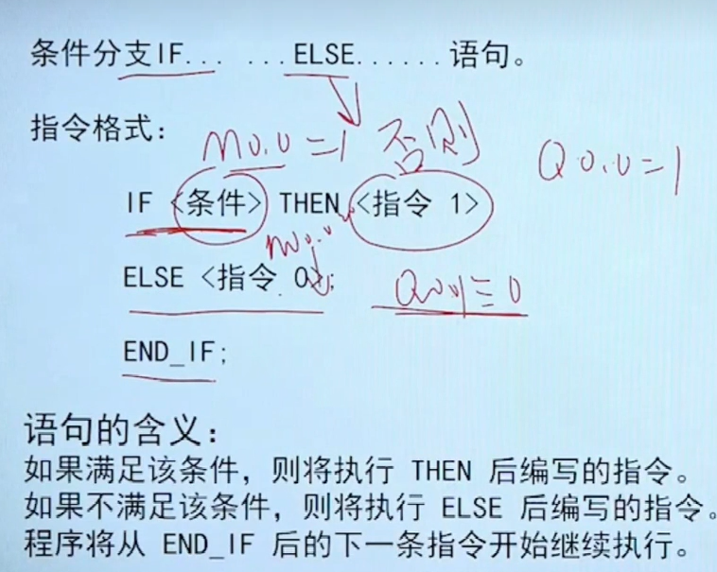

**这是在主程序中，某段程序修改成SCL，数据需要加”数据”**

**对于变量的输入，必须在英文的状态下输入，对于条件语句的等于不需要使用：**

**所有数据比用英文下的”数据”来显示**

**对于数据等式需要用冒号：**

**只要条件满足一次，就会执行指示灯为1，如果没有其他其他指令使指示灯复位，则会一直为1，**

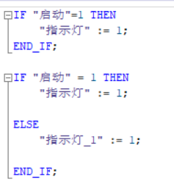

**在创建FB/FC块时选择SCL编程之后，对FB自带的数据库里面设置的数据，直接可以拉下来可以直接使用，显示为#启动（调用FC的时候，不会自动出现DB数据库）**

**对于条件来说，不用： 对于输出需要**

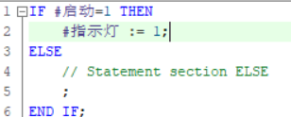

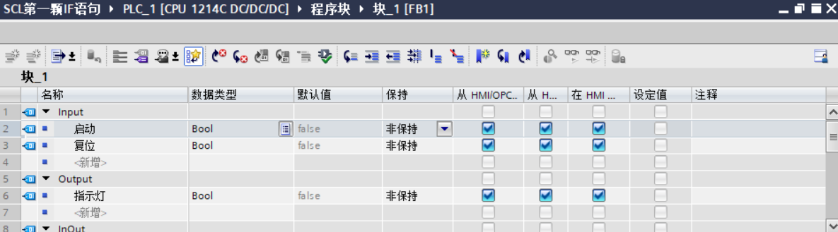

**什么是表达式**

**当两个或两个以上不同数据类型的数据参与算术表达式的运算，运算结果将采用长度足够长的那个数据类型。**

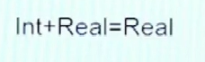

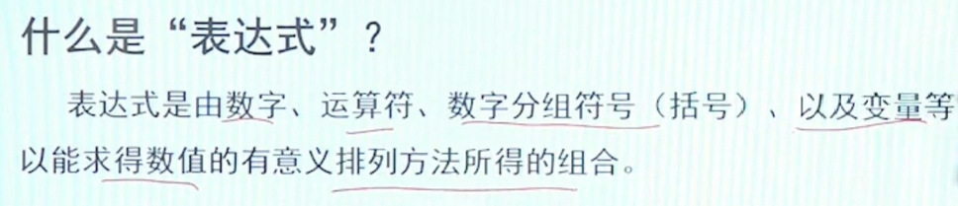

**在IF语句中，指令语句中的 表达式一般将，结果写在右边。**

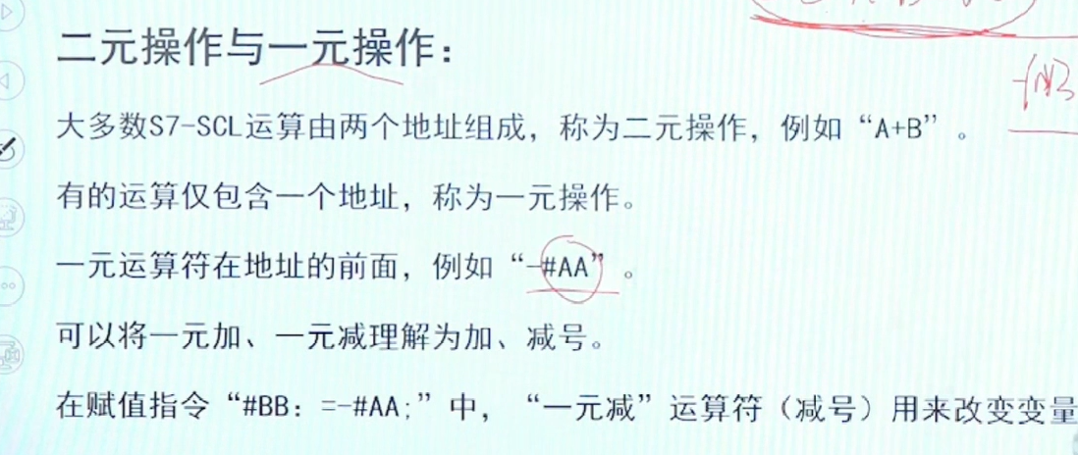

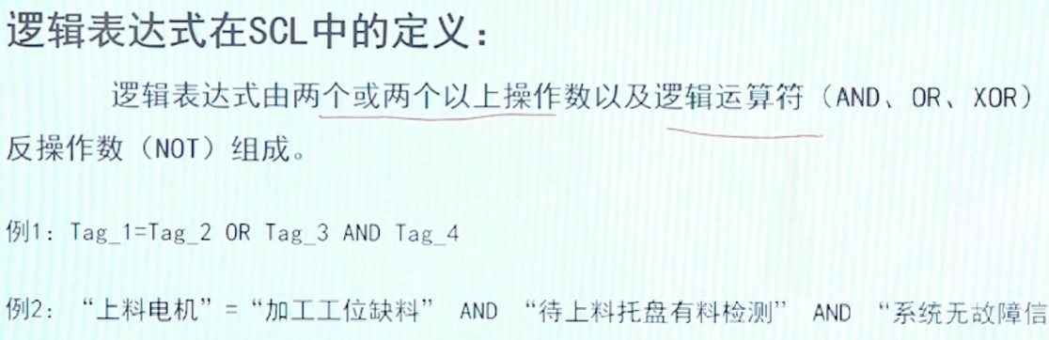

**运算符的优先级**

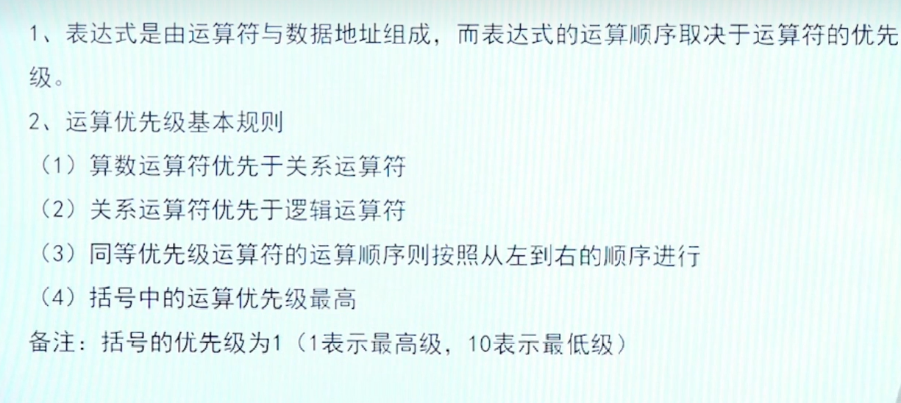

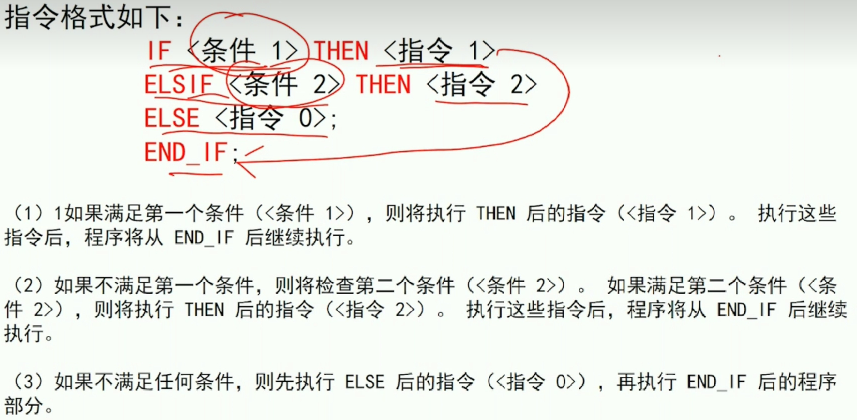

**当条件全部满足，只执行第一个条件满足之后的指令。**

